北京航空航天大学2020年飞行技术专业招生简章
北京航空航天大学（简称北航）成立于1952年，是新中国第一所航空航天高等学府。学校分为学院路校区和沙河校区，占地3000亩，总建筑面积170余万平方米。建校以来，北航一直是国家重点建设的高校，是全国第一批16所重点高校之一，是国家 “211工程”、 “985工程”、 “2011计划”建设高校，2017年入选国家“双一流”建设A类高校名单。2018年入选学位授权自主审核高校名单。
北航飞行学院创建于1993年，26年来为国内众多航空公司（中国国际航空、南方航空、东方航空、中国商飞、顺丰航空、春秋航空、厦门航空等公司）培养近七千名飞行员（其中近2000人已成为各航空公司责任机长），目前在校学生共计1000余人。学院位于北京航空航天大学沙河校区（昌平区沙河高教园南三街9号)，现有三个本科专业：飞行技术、交通运输工程（民航机务维修）、无人驾驶航空器系统工程。本简章发布的招生专业为飞行技术（四年制本科）。
一、招生计划
2020年飞行技术专业计划在浙江省为中国东方航空公司招收10名本科生飞行学员。具体招生计划以浙江省教育考试院发布的2020年本科生招生计划为准。
二、招生条件
（一）招生对象
1. 参加2020年全国统一高考的高中毕业生，年龄16-20周岁（出生日期2000.9.1-2004.8.31），男生。
2. 考生须符合民航招收飞行学员的身体条件、心理品质条件和政治条件。
（二）身体条件
1. 任何一只裸眼远视力（C字表）不低于0.1；且没有做过视力矫正手术。
2. 身高168-185cm。
3. 体质指数（BMI）不应>24或<18.5。注：BMI=体重（Kg）/身高的平方（m²）
（如有下列情形者，则不符合报名条件。）
4. 全身骨头及关节有疾病或畸形；明显的“O”型或“X”型腿。
5. 久治不愈的皮肤病，如头癣、湿疹、牛皮癣、慢性荨麻疹等。
6. 慢性消化系统疾病。
7. 病毒性肝炎、乙肝表面抗原（HBsAg)阳性或肝脾明显肿大。
8. 泌尿生殖系统疾病或畸形，如肾炎或血尿、蛋白尿。
9. 精神病家族史；癫痫病史。
10. 口吃，中耳炎病史，听力差，经常耳鸣。
11. 颜面五官明显不对称。
12. 较重的晕车、晕船、晕机史。
13. 弱视、斜视、色盲、色弱。
14. 较重的砂眼或倒睫。
15. 肺结核。
16. 过敏性鼻炎、较重的鼻窦炎。
17. 胆道和泌尿系统结石。
（三）心理品质条件
心理健康，能够满足飞行职业的要求，考生须参加招飞体检中心心理健康评定。
（四）政治条件
参见中国民用航空局2014年发布的《民用航空背景调查规定》相关要求，并符合东方航空招收空勤学生的有关规定。
三、招飞流程
报名→初检→体检→背景调查→高考→录取
1. 报名
有报名意向的考生依据飞行学员招飞条件先行自查，符合条件者须在《中国民用航空招飞信息系统》注册报名，报名网址为：http://gaokao.chsi.com.cn/gkzt/mhzf/。
2. 初检
考生报名成功并通过审核后，在《中国民用航空招飞信息系统》会接收到初检的具体时间和地点通知，考生按要求时间携带填好的《报名表》到指定地点接受初检，也可以在初试现场填写《报名表》（附件1），面试时须携带身份证、一寸证件照（2张）。《报名表》可登录东航招聘网（http://job.ceair.com）“飞行学生招聘”模块（浙江地区招聘简章）进行下载。初检具体安排见附件2。
3. 体检
初检合格考生参加由北航飞行学院与具有民航局鉴定资质的体检机构统一组织的招飞体检。
4. 背景调查
北航相关部门及东方航空保卫部对体检合格者进行背景调查。
5. 高考
通过体检和背景调查的考生可报考北京航空航天大学“飞行技术”专业，之后参加本年度高考，外语语种仅限英语。高考综合改革省份考生报考我校飞行技术专业，选考科目须选择物理，其他两门选考科目不限。
6. 录取
根据招生计划，我校对符合招飞条件的考生按高考成绩（不含政策性加分）从高到低择优录取，高考总分相同时依次比较英语、数学、语文、综合（高考综合改革省份为三门选考科目总分）分数。录取控制分数线为生源省市本科一批录取控制分数线（对于合并批次的省份录取控制分数线为普通类考生自主招生控制分数线）及英语单科成绩达到100分（含）以上。
四、入学资格审查
学生入学报到后，三个月内将进行入学资格复查，对不符合入学资格的学生将按照北京航空航天大学本科生学籍管理相关规定处理。
五、培养方案
学生被录取后，将进入北京航空航天大学飞行学院“飞行技术”专业学习，学制为4年。学生在校学习分四个阶段：1.国内理论学习阶段；2.国外航校飞行训练阶段；3.回国换照考试阶段；4.毕业设计及岗前培训阶段。
六、毕业及待遇
2020级浙江省生源学生由中国东方航空公司定向委托培养，学生毕业并达到公司要求后，直接进入中国东方航空公司工作。
飞行员属高薪职业，飞行技术专业学生毕业后，工资待遇与国内同行业标准相当，并随着飞行经验和级别的提高相应增加。
七、有关费用
学生需按北航本科生当年学费标准缴纳学费（5500元/年）；住宿费900元/年；学生日常生活费用自理。其他费用由委培航空公司承担。
八、其他说明
根据《关于进一步规范民航招飞工作的通知》（民航综发[2016]11号）以及《关于深化民航招飞校企合作的实施意见》（民航综人发[2017]2号）有关要求，我校2020年将在北京、辽宁、重庆、河北与中国国际航空股份有限公司开展校企联合招飞工作；在湖北、新疆、广东、广西、贵州与中国南方航空股份有限公司开展校企联合招飞工作；在湖北、北京、上海、浙江与中国东方航空股份有限公司开展校企联合招飞工作。
九、联系方式
报名咨询电话：
飞行学院咨询电话：沈老师010-61716505，18801284987
浙江（东航）：朱老师0574-27997522
监督电话：010-82338830
招生办公室网址：http://zs.buaa.edu.cn
飞行学院网址：http://flying.buaa.edu.cn/
中国民用航空招飞信息系统：http://gaokao.chsi.com.cn/gkzt/mhzf/
东方航空招飞网站：http://job.ceair.com/
十、附则
本招生简章由北京航空航天大学招生办公室负责解释。

北京航空航天大学招生办公室
2019年10月21日

附件1
报考北京航空航天大学飞行学员登记表

姓 名 |  |  |  |  | 性 别 |  |  |  |  | 民族 |  |  |  |  | 一寸  免冠  彩色  照片
出 生  年 月 |  |  |  |  | 政 治  面 貌 |  |  |  |  | 联系  电话
身份证号
家庭住址
父亲  姓名 |  |  | 年龄 |  |  | 政治  面貌 |  |  |  | 联系电话
母亲  姓名 |  |  | 年龄 |  |  | 政治  面貌 |  |  |  | 联系电话
学  校  意  见 | 填写平时成绩或者高三年级最近一次月考成绩 |  |  | 语文  (150) |  | 数学(150) |  |  | 英语(150) | 选考科目 |  |  |  |  |  | 班主任签名
学  校  意  见 | 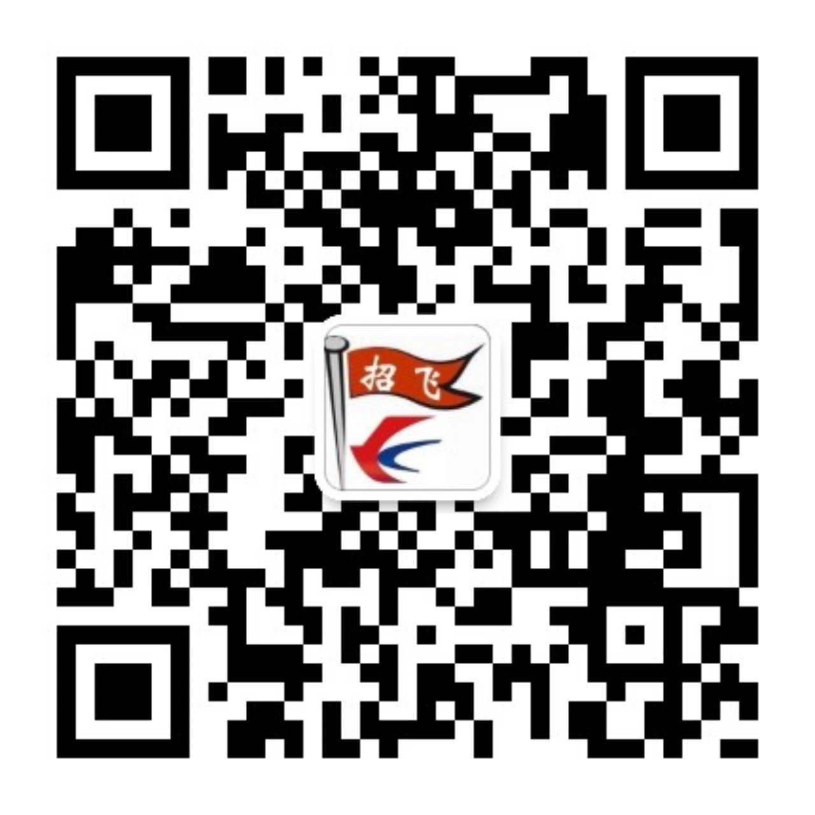 学校（盖章）  年 月 日
考  生  须  知 | 1．高中应届毕业生由班主任填写平时成绩。  2．报考学生经所在学校同意并盖章后，按照东航招生简章通知时间和地点就近自行前往参加报名初检及面试，初检及面试一般在半天内即可完成。  3．参加报名面试学生应持本人身份证或户口本原件及复印件、高二年级期终考试成绩单、一寸免冠彩色照片2张、近视考生携带近一个月内验光单。  4. 考生凭此表参加初检及面试（此表可复印）。考生可扫描上方二维码关注“民航浙江招飞”微信公众号了解东航招飞的动态信息。
东  航  填  写 | 身 高 |  |  | 厘米 |  |  |  |  |  | 医生签字
东  航  填  写 | 体 重 |  |  | 公斤
东  航  填  写 | 视 力 |  |  | 左： |  |  |  |  |  | 医生签字
东  航  填  写 |  |  |  | 右：
东  航  填  写 | 其 他
东  航  填  写 | 综 合  意 见 |  |  | 合格： |  |  |  |  |  | 不合格：
附件2
北京航空航天大学初检日程安排（浙江省）

生源地 | 报名时间 | 具体时间 | 报名及初检地点
宁波地区 | 2019年11月9日  （星期六） | 08：30-16：00 | 宁波市中山东路796号东航大厦20楼
宁波、舟山地区 | 2019年11月10日  （星期日） | 08：30-15：00 | 宁波市中山东路796号东航大厦20楼
台州地区 | 2019年11月14日  （星期四） | 09：00-16：00 | 台州市椒江区东环大道458号  台州市开元大酒店
温州地区 | 2019年11月16日（星期六） | 09：00-16：00 | 温州市鹿城区马鞍池东路320号  维多利亚酒店
金华地区 | 2019年11月20日（星期三） | 09：00-16：00 | 金华市环城南路西段1219号  金城国际酒店
衢州、丽水地区 | 2019年11月21日（星期四） | 09：00-16：00 | 金华市环城南路西段1219号  金城国际酒店
杭州地区 | 2019年11月23日（星期六） | 08：30-16：00 | 杭州市百井坊巷91号  （浙江省人力资源市场）
绍兴、嘉兴、湖州地区 | 2019年11月24日（星期日） | 08：30-16：00 | 杭州市百井坊巷91号  （浙江省人力资源市场）

